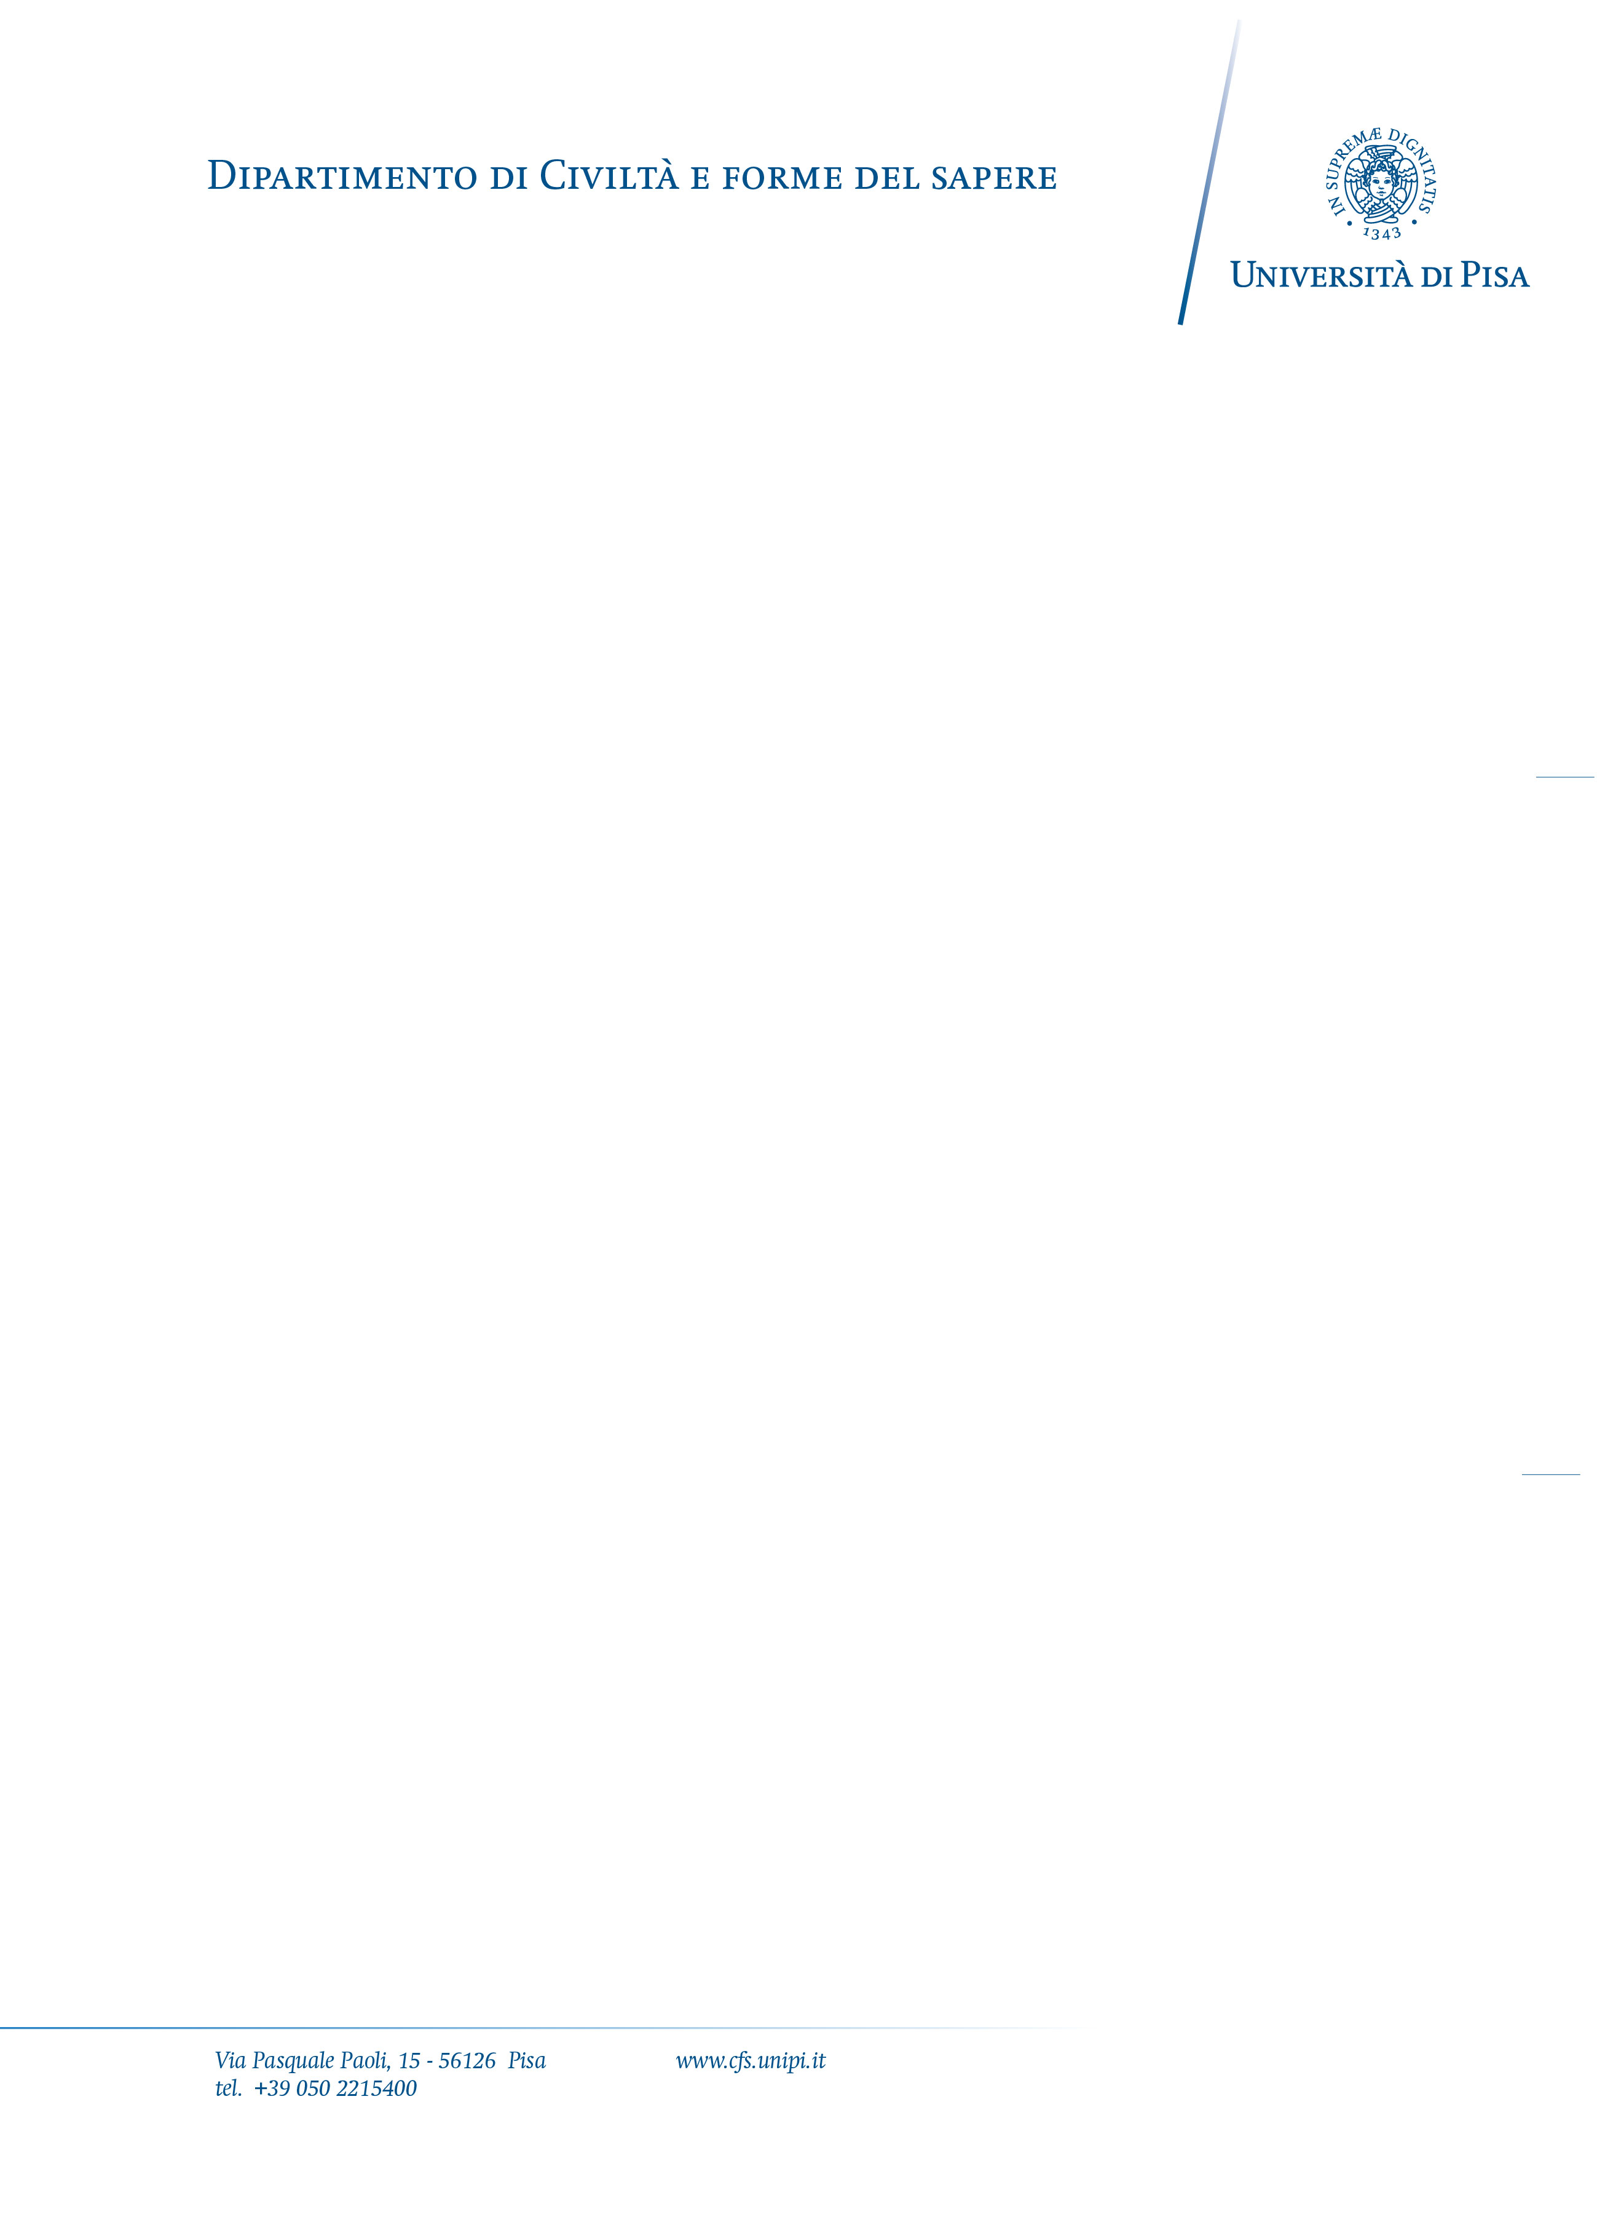

PROT. N. 1865 DEL 13/05/2016

AVVISO DI PROCEDURA PER IL CONFERIMENTO DI UN INCARICO
DI PRESTAZIONE OCCASIONALE DI SUPPORTO ALLA RICERCA

IL DIRETTORE

VISTO lo Statuto dell'Università di Pisa, emanato con D.R. n. 2711 del 27 febbraio 2012, (pubblicato sulla Gazzetta Ufficiale n. 55 del 6 marzo 2012);
VISTO il Regolamento di Ateneo per l'Amministrazione la finanza e la contabilità, emanato con D.R. 22 dicembre 2015, n.49150 e successive modificazioni e integrazioni;
VISTO l'art 2222 del cc relativo alla disciplina del lavoro autonomo;
VISTO l'art 7 comma 6 del D.lgs. 165/2001;
VISTO il Regolamento di Ateneo per il conferimento di incarichi di lavoro autonomo a soggetti esterni non dipendenti dell'Università di Pisa emanato con D.R. 29 maggio 2009, n 7967;
VISTO l’avviso di fabbisogno n. 240 del 04/05/2016 per reperire una unità di personale da inserire nel Dipartimento di Civiltà e Forme del Sapere, al quale non ha risposto alcun dipendente dell’Ateneo;
VISTO il Progetto Arti minori/ Design: documenti e testimonianze nella Toscana Occidentale il cui responsabile scientifico è la Prof.ssa Capitanio;
VISTO la previsione di attuazione di detto progetto all’interno del Dipartimento di Civiltà e Forme del Sapere;
CONSIDERATO di dover provvedere a reclutare una professionalità specifica presso la struttura suddetta con la tempistica sopraindicata, mediante procedura comparativa per curricula che consenta di individuare un soggetto qualificato per l’attribuzione di un incarico di “supporto alla ricerca con ricerche d'archivio per l'individuazione di materiali e documenti relativi alla realizzazione da parte del designer Marcello Nizzoli del monumento celebrativo di Leonetto Cappiello"; la prestazione sarà della durata di 2 mesi e sarà svolta presso il Dipartimento e presso il domicilio del collaboratore;
RAVVISATA PERTANTO la necessità di attivare un contratto di prestazione occasionale per l'attività di cui sopra;

RENDE NOTO
Articolo 1
Presso il Dipartimento di Civiltà e Forme del Sapere è disponibile un incarico finalizzato alla realizzazione del progetto allegato sopraindicato; in particolare l’attività avrà ad oggetto il “supporto alla ricerca con ricerche d'archivio per l'individuazione di materiali e documenti relativi alla realizzazione da parte del designer Marcello Nizzoli del monumento celebrativo di Leonetto Cappiello". Il prestatore che risulterà idoneo avrà un incarico di 2 mesi a decorrere dalla data di stipula e prevede un corrispettivo di Euro 3.553,00 al lordo di ritenute fiscali, previdenziali e assistenziali a carico del prestatore (il lordo beneficiario potrà subire variazioni in relazione alla posizione contributiva del contraente); l’incarico verrà formalizzato con la stipula di apposito contratto.

Articolo 2
Per la partecipazione alla selezione costituiscono requisiti essenziali:
- Laurea magistrale in discipline storico artistiche con tesi in storia delle arti applicate.
- Cultore della materia in storia delle arti decorative e industriali.
Il mancato possesso dei requisiti ovvero la mancata dichiarazione degli stessi comporterà l’esclusione del candidato dalla selezione.

Articolo 3
Gli interessati devono inviare la propria richiesta, secondo l'allegato fac-simile di domanda, entro il giorno 24 MAGGIO 2016 in busta chiusa con sopra indicato “supporto alla ricerca con ricerche d'archivio per l'individuazione di materiali e documenti relativi alla realizzazione da parte del designer Marcello Nizzoli del monumento celebrativo di Leonetto Cappiello", pena esclusione dalla procedura, con una delle seguenti modalità:
- tramite raccomandata a/r indirizzata all' Università di Pisa – Dipartimento di Civiltà e Forme del Sapere, Via Trieste n. 38, 56126 Pisa. Si precisa che, ai fini del rispetto del termine di presentazione delle domande sopra specificato, non farà fede il timbro postale di spedizione, ma la data di protocollazione in entrata dell’ufficio protocollo del Dipartimento;
- direttamente alla Segreteria del Dipartimento medesimo durante l'orario di apertura al pubblico dell’ufficio Protocollo (dalle ore 9,00 alle ore 13,00 dei giorni dal lunedì al venerdì);
- tramite Posta Elettronica Certificata (PEC) all’indirizzo cfds@pec.unipi.it. Nel caso di invio tramite PEC nell’oggetto dovrà essere riportata la dizione “supporto alla ricerca con ricerche d'archivio per l'individuazione di materiali e documenti relativi alla realizzazione da parte del designer Marcello Nizzoli del monumento celebrativo di Leonetto Cappiello". Si precisa che, ai fini del rispetto del termine di presentazione delle domande sopra specificato, non farà fede la data di invio, ma la data di ricezione dell’ufficio protocollo del Dipartimento

Alla domanda di partecipazione dovrà essere allegato:
- curriculum vitae con l’indicazione dei titoli culturali e professionali richiesti dall’avviso (mod. 1),
- copia fotostatica di un documento di identità,
- autocertificazione dei titoli dichiarati (mod. 2)
Articolo 4
La scelta dei soggetti da incaricare tra coloro che abbiano presentato la candidatura nei termini sarà operata da una commissione tecnica composta dal Direttore del Dipartimento di Civiltà e Forme del Sapere e dalla Prof.ssa Capitanio.
La commissione nella comparazione dei curricula si atterrà ai seguenti criteri: valutazione del titolo di studio ed delle conoscenze di cui all’art. 2 del presente avviso.
La commissione provvederà a redigere apposito verbale.
L’esame comparativo può essere integrato, qualora ritenuto necessario da eventuale colloquio conoscitivo (l’eventuale convocazione avverrà tempestivamente per telefono o e-mail).
La commissione provvederà a redigere apposito verbale da cui risulti il soggetto idoneo.
Articolo 5
Sulla base del verbale redatto dalla commissione mista di cui all’art. 4, il Direttore del Dipartimento provvederà al conferimento dell’incarico al soggetto ritenuto comparativamente più idoneo e alla stipulazione del contratto. L’efficacia e l’esecuzione del contratto sono condizionate all’esito positivo del procedimento di controllo preventivo di legittimità da parte della Corte di Conti (apposizione visto o silenzio assenso).
Articolo 6
Ai sensi del D.lgs. 196/2003, i dati forniti dai candidati saranno trattati per le finalità di gestione della presente procedura comparativa e, nel caso di conferimento dell’incarico, per le finalità inerenti la gestione del rapporto.

Articolo 7
Il presente avviso sarà affisso all’albo del Dipartimento di Civiltà e Forme del Sapere e pubblicato sul sito web dell'Ateneo.

Il Direttore del Dipartimento di Civiltà e Forme del Sapere
Prof. Alessandro Polsi

mod. 1

FAC-SIMILE DOMANDA

Al Direttore del Civiltà e Forme del Sapere
Via Trieste n. 38
56126 Pisa

Il/La sottoscritt_ ____________________________________________________________________
nat_. a ___________________________________________ (Prov. di ___________) il ___________
codice fiscale ______________________ e residente a ____________________________________
(Prov. di _______________) C.A.P _______ Via __________________________________ n° _____
recapito telefonico _______________________ e-mail ____________________________________

chiede

di partecipare alla procedura prot n. _________ del __________ finalizzata al conferimento di un incarico occasionale avente come oggetto:

“supporto alla ricerca con ricerche d'archivio per l'individuazione di materiali e documenti relativi alla realizzazione da parte del designer Marcello Nizzoli del monumento celebrativo di Leonetto Cappiello"
Autorizza il trattamento dei dati personali ai sensi della D.Lgs 196/2003.

Allega curriculum vitae, redatto in italiano, datato e sottoscritto, con l’indicazione dei titoli culturali e professionali posseduti, nonché copia fotostatica di un documento di identità e di codice fiscale e la dichiarazione sostitutiva di certificazione/atto notorio (mod. 2).

Dichiara di esser consapevole che la presente non costituisce istanza volta a partecipare ad una selezione nell'ambito di una procedura di concorso pubblico e che non è in alcun modo configurabile il diritto a stipulare un contratto di prestazione occasionale con il Dipartimento di Civiltà e forme del sapere.
Data _____________ ______________________________
firma

mod. 2

DICHIARAZIONE SOSTITUTIVA DI CERTIFICAZIONE
(art.46 del D.P.R. 445/2000)
DICHIARAZIONI SOSTITUTIVE DI ATTO DI NOTORIETÀ
(art.47 del D.P.R. 445/2000)

COGNOME ________________________________________________________________
NOME ____________________________________________________________________
LUOGO E DATA DI NASCITA __________________________________________________
CODICE FISCALE____________________________________________________________
PASSAPORTO (Solo per gli stranieri)__________________________________________________________________

sotto la propria responsabilità, consapevole che la falsità in atti e le dichiarazioni mendaci indicate nell’art.76 del D.P.R. 445/2000 sono punite ai sensi del codice penale e delle leggi speciali in materia,

DICHIARA

- che tutti i titoli, i certificati e le pubblicazioni allegati sono conformi all’originale;
- di essere in possesso dei seguenti titoli e attestati:
____________________________________________________________________________________________________________________________________________________________________________________________________________________________________________________________________________________________________________________________________________________________________________________________________________________________________________________________________________________________________________________________________________________________________________________________________________________________________________________________________________________________________________________________________________________________________________

Il sottoscritto, ai sensi dell’art. 13 del D. Lgs. n. 196/2003, dà il consenso al trattamento dei propri dati per l’esecuzione di tutte le operazioni connesse all’espletamento del concorso, all’eventuale stipula del contratto e a fini statistici.

Data _____________ ______________________________
firma

